Министерство науки и высшего образования Российской Федерации

Федеральное государственное бюджетное учреждение науки

Хабаровский Федеральный исследовательский центр

Вычислительный центр Дальневосточного отделения

Российской академии наук

# ВЦ ДВО РАН

И.И. Потапов

Библиотека для моделирования русловых процессов. Решения задачи об эволюции донной поверхности в канале c песчаным дном Часть V.

Препринт № 236 A

Хабаровск, 2022

УДК 532.54

**Потапов И.И.** Библиотека для моделирования русловых процессов. Решения задачи об эволюции донной поверхности в канале c песчаным дном.

Часть V: препринт № 236. – Хабаровск: Вычислительный центр ДВО РАН, 2022. – 31 с.

В настоящей работе предложен алгоритм решения задачи о движении донной поверхности при различных физико-механических и гранулометрических параметрах донного материала с помощью метода контрольных объемов.

Библиогр. 3 назв.

Работа выполнена при частичной поддержке гранта РФФИ № 18-05-00530

|  |  |
| --- | --- |
|  |  |
| Ответственный редактор докт. физ.-мат. наук      © Потапов И.И. | Намм Р.В. |

© Вычислительный центр ДВО РАН

## Введение

В работе для плановой математической модели задачи донных деформаций предложен контрольно – объемный алгоритм расчета. И приведен пример его реализации.

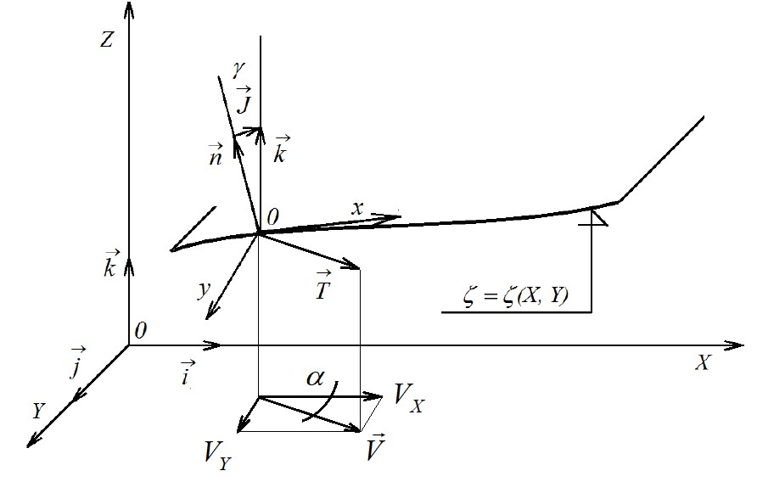

Рис.1. Глобальная ( *X*,*Y*,*Z* ) и местная (*x*, *y*, *z* ) системы координат.

**1. Геометрические зависимости.**

Приведем точные формулы для локальных характеристик поверхности дна, не считая уклон поверхности дна малым. Пусть *X*, *Y* ,*Z* - неподвижная

декартова система координат с осью *Z* , направленной вертикально вверх и

  

ортами *i* , *j*, *k* . Поверхность дна в этой системе координат определяется

уравнением *Z* *X*,*Y*, где  - достаточно гладкая функция переменных

❒

*X* ,*Y* . Вектор нормали *n**nX* ,*nY*,*nZ* к поверхности дна имеет компоненты

*nX*   cos, *nY*  cos, *nZ*  cos, (1)

✰ *X* *Y*

❒

где  - угол между нормалью *n* к дну и осью . Тригонометрические функции угла  имеют вид

2 2

1  

### cos 2 , tan  *X*  *Y*  . (2)

1 tan  

❒

Проекцию единичного вектора *k* направленного вертикально вверх, на

❒

касательную плоскость поверхности *Z* назовем вектором уклона *J*

❒    

(рис.1), который можно разложить по векторам *k* и *n*: *J*  *k*  *n*cos.

Отсюда несложно выписать его компоненты по осям *X*, *Y* ,*Z* и определить

 длину | *J* |*J*  sin.

Наряду с абсолютной системой координат введем локальную криволинейную ортогональную систему координат *x*, *y*, *z* . Ось *z* ортогональна касательной плоскости к поверхности *Z*, оси *x*, *y* - внутренние координаты этой поверхности.

В локальной системе координат поверхность дна определяется

❒

уравнением *z*  0. Вектор уклона *J* в локальной системе координат имеет компоненты *J x*   , *J y*   или, в векторной форме,

*x*  *y*

❒

*J* , | | sin, /*x*,/*y*.

Касательную плоскость перпендикулярную нормали (1) донной поверхности

*Z* *X*,*Y*, в точке *X*0,*Y*0,*Z*0 определим как

*nX* *X* *X*0*nY* *Y* *Y*0*nZ* *Z* *Z*0*D*0 (3)

   

Проекция радиус вектора придонной скорости *V*  *iVX*  *jVY* *kVZ* на

касательную плоскость (3) определенную нормалью (1): определяется

 

  *V*  *n*  *D*  выражением *V* *V*    *n* , или *n**n*

*V*  *i**VX*  *jVY* *k**VZ* *i**X*  *j* *Y* *k**VX* *X* *VY* *Y* *V* cos2 , (4)

*Z*   

что позволяет получить направление ортов локальной системы координат для осей *x* и *y* .

|  |  |  |  |  |
| --- | --- | --- | --- | --- |
|        *i V*          *ex*  ~~~~ *ey*  *n**ex*  cos  |*V* |   *X*   *V**X*   ~~~~  |*V* |     При малых уклонах дна |  *j*    cos  *Y*  *V**Y*  ~~~~  |*V* | |     *k*     cos.    *V**Z*   ~~~~  |*V* |  |  | (5) |

 1,  1, cos1, *n**k* и *VZ* 0 , (6)

✰ *X* *Y*

|  |  |  |
| --- | --- | --- |
| получим |  |  |
| ❒     *V*  *iVX*  *jVY* , *ex* |*VV**X*|,|*VV**X*|,0 ,   |  | (7) |
|        *i j k*  *ey*  *n**e*  0 0 1     *x* |*VV*~~~~*X* | |*VV*~~~~*Y* | |*VV*~~~~*Z* |  |*VV*~~~~*Y* | |*VV*~~~~*X* | 0 |  | (8) |
| Следовательно, в предположении малых уклонов дна следующее матричное преобразование | (5) | получаем |
| ❒  |  | (9) |
|      *exy*   cos sin 0*ki* |*VVX*|, sin |*VV**Y* | ,  *e*   sin cos 0 *j* , cos    *n*   0 0 1   | |

которое будем использовать в данной работе.

**2. Определяющие уравнения**

Рассмотрим задачу эволюции донной поверхности *t*,*x*,*y* в канале c песчаным дном. Математическая модель задачи, является не

замкнутой и требует определения придонных касательных напряжений 

*T* *TX* , *TY* , придонного давления *P* и отметок уровня свободной поверхности потока  определяемых из решения внешней задачи гидродинамики.

Расчет изменения донной поверхности выполняется с

использованием уравнения Экснера

 *Gx* *Gy* 0 (10)

1*s*    *t* *x*  *y*

и уравнений расхода влекомых наносов [1]

### *Gx*  *a* *b**x*  *cs* *xp*, *Gy* *d**y*  1*s*  *py*  . (11)



|  |  |
| --- | --- |
| *a**G*0*A*, *b**G*0*B*, | *c**G*0*C*, *d* *G*0*D*, |
| *A*  max(0, 1), | 1  *B*    *A*, |

Здесь

costan 2 

*A* 4 1

*C*  , *D*  , *Fa* *s* *w* *g*tan

costan 5 costan

 *T*\* , *G*0 *G*1 *T* 3/2 , *G*1  4 1 ,

| *T* | cos 3 *Fa*  *w* 1

 1   9 2

*T*\* *T*0 max0, 1 tan *X* *Y* , *T*0  8 *cx* tan*s* *w* *gd*50 ,



*s*  *f* *b*, *b* *s* , *p* *g* *P* .

❒ *g*

где s - плотность песка, *w* - плотность жидкости,  - пористость донного материала, *d*50 - средний диаметр донных частиц, *f* - концентрации влекомых частиц в активном придонном слое,  - угол внутреннего трения наносов;  - коэффициент Кармана для водогрунтовой смеси 0.2 0.41,

*P* - придонное давление (из которого вычтено гидростатическая составляющая).

**3. Преобразование координат**

Согласно определению (9) локальная система координат *x*,*y*, *z*

связанна с декартовой глобальной системой координат *X*,*Y*,*Z* через поле

❒

придонной скорости гидродинамического потока *V* *VX* , *VY* , *VZ* 

*VX* , sin *V**Y* (12)

cos 

|*V* | |*V* |

❒  

Полагая, что в придонном слое справедливы условия *VZ* *V* , *V* ||*T* , в

❒

уравнениях (12), вектор скоростей *V* можно заменить вектором придонных

❒

касательных напряжений *T* *TX* ,*TY* 

*TX* , sin *TX* , (13)

cos

*TX*2 *TY*2 *TX*2 *TY*2

|  |  |  |  |
| --- | --- | --- | --- |
|   *p* *p*           *x**Jk* *X*  ,  *xp**Jk**Xp* ,   *y*  *Y*   *y*  *Y*     cos sin  где *Jk* sin cos - матрица Якоби.   | *Gx*  *GX*    *y*  *Jk* *GY* ,  *G*     |  | (14) |

из которых следует условие *Tx*  *TX*2 *TY*2 , *Ty* 0, необходимое [1] для вывода уравнений (11). Используя выражения (9), (13) получим

С учетом (14) выражения (11) в декартовой системе координат примут вид

*GX* *a*cos*d*sin2 *b*cos2 cossin*d**b*

*X* *Y*

− 1*c*cos2 *d*sin2*p*  1*d**c*cossin*p* , *s* *X s* *Y*

*GY*  *a*sincossin*d* *b* *d*cos2 *b*sin2

✰ *X* *Y*

 1*d* *c*cossin *p*  1*c*sin2  *d*cos2 *p*. *s*  *X s* *Y*

Выполняя подстановку данных уравнений, в уравнение Экснера (10) получим уравнение донных деформаций вида

1*s*   *a*cos  *a*sin 

*t*  *X* *Y*

###  *X* *Sxx* *X*  *X* *Sxy* *Y*  *Y* *Syx* *X*  *Y* *Syy* *Y*  (15)

✰ 

− *X* *Hxx* *Xp*  *X* *Hxy* *Yp*  *Y* *H yx* *Xp*  *Y* *H yy* *Yp*  0. 

|  |  |  |  |  |  |
| --- | --- | --- | --- | --- | --- |
| Вводя | обозначения *Xi* *X*,*Y* , | *S*  *Sij* *Sxxyx*   | *Sxy*  *Hxx*  , *H*  *Syy*  *ij* *H yx* | *Hxy*    *H yy*  | из |

уравнения (15) получим

1*s* *t* *a*cos*X* *a*sin*Y* *X* *Sij* *X**j* *Xi* *Hij* *Xpj*  0 ,(16)

*i*

1*s*  *Gi*  0

*t*  *Xi*

,(16)

*Gi*  *Gi*0 *Sij*   *Hij*  *p* , *Gi*0 *a*cos *a*sin

✰ *X j*  *X j*

|  |  |  |
| --- | --- | --- |
| *d*sin2 *b*  *Sij*  cossin*p**d*cos*b**p*2   | cossin*d**bp*  , *d*cos2 *bp*sin2 | (17) |
| 1*d*sin 2 2  *Hij*    cossin*c*cos*d* *c*  *s* | − cossin*d* *c* .  *d*cos2 *c*sin2 | (18) |

где *S**j* , *Hij* - компоненты гравитационно-диффузионного и напорного тензоров, определяемых по формулам

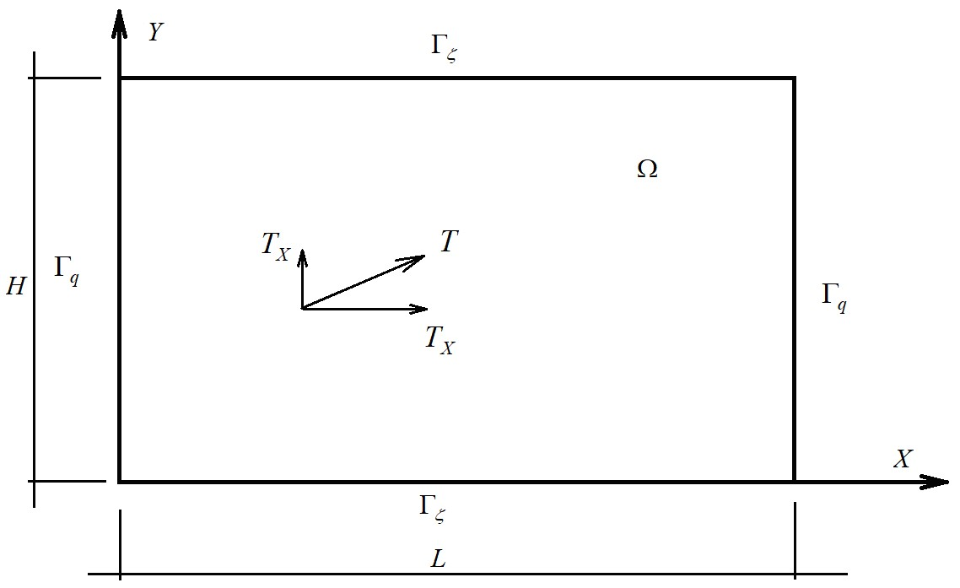

Рис. 2. Расчетная область

1. **Математическая постановка задачи.**

Рассмотрим задачу об эволюции дна песчаного речного русла, геометрия которого схематично представлена на рис 2. Для

моделирования деформаций дна русла будем использовать уравнение (15)

1*s*   *a*cos  *a*sin 

*t*  *X* *Y*

|  |  |  |
| --- | --- | --- |
| * *Sxx* *X*  *X* *Sxy* *Y*  *Y* *Syx* *X*  *Y* *Syy* *Y*      *X*      *p*     *p*    * *Hxx*  *Hxy*   *H yx*  *p*   *H yy*  *p*   0. | | (19) |
| ✰ *X*   *X*   *X*  *Y*  | *Y*   *X*  *Y*  *Y*  |
| *d*sin2 *b* 2  *Sij*  cossin*p**d*cos*b**p*  | cossin2 *d**bp* 2, *d*cos *bp*sin  | (17) |
| 1*d*sin 2 2  *Hij*    cossin*c*cos*d* *c*  *s*  замыкаемое, начальными | − cossin*d* *c* .  *d*cos2 *c*sin2 | (18) |
| 0,*Xi* 0*Xi* , *Xi* ,  и граничными условиями |  | (20) |
| *t*, *Xi* *d* *t*, *Xi* , 0 *t* *T*, | *Xi*  | (21) |

       





*q*

*i*

*i*

*i*

*X*

*T*

*t*

*X*

*X*

*t*











✰

✰

,

0

,

0

,



.

(

22

)

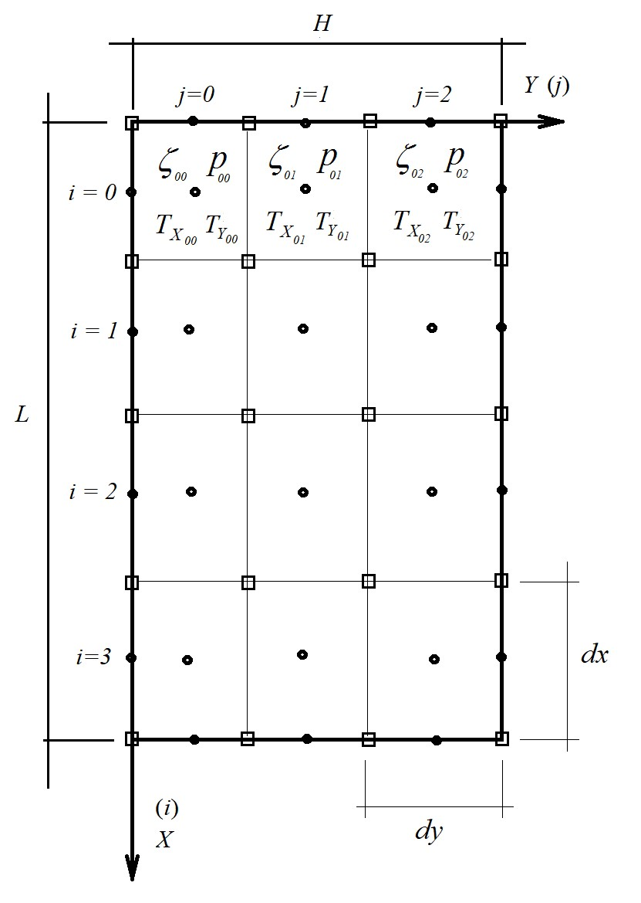

Рис. 3. Дискретизация расчетной области

1. **Дискретизация расчетной области.**

Рассмотрим (см. рис. 2) расчетную область длинной *L* и высотой *H* , разобьем ее на *i*max, *j*max прямоугольников по осям *X* и *Y* соответственно получив дискретную расчетную область (см. рис. 3.).

Для удобства программирования расчетных алгоритмов на си подобных языках программирования (С, С++, C#, …) повернем систему координат, в котором расположена дискретная расчетная область на 90 градусов по часовой стрелке. Введем следующие обозначения, необходимые для решения задачи (19)-(22): *i*max, *j*max - количество контрольных объемов по осям *i, j* в расчетной области, *Nx* *i*max1, *Ny*  *j*max1 - количество узлов по осям *i, j* в расчетной области.

Определим массивы данных связанных с узлами расчетной области:

*xij*, *xij i*  0,..*i* max, *j*  0..*j* max - опорные координаты узлов расчетной области, *xij* *idx*, *yij*  *jdy*, *L*, *H* - длина и высота расчетной области.

Определим массивы данных связанные с интервалами расчетной области: *TX ij*,*TY ij i*  0,..*M* - значения касательных придонных напряжений.

Если придонное давление *Pij* определено на контрольных объемах

*Pij*

сетки, тогда *pij*  , *i*  0,..*N* 1 **-** придонный напор. *wg*

**6. Метод решения задачи**

Для решения задачи (3)-(6) используется неявный дискретный аналог задачи, получаемый с использованием метода контрольных объемов [2].

Рассмотрим пример получения дискретного аналога, для случая когда

 *const*, *P*  *const* . Согласно методу контрольных объемов [2] для вторых производных *Xi* *Sij* *X**j*  приближение (см. рис.4)

мы получаем следующее контрольно объемное

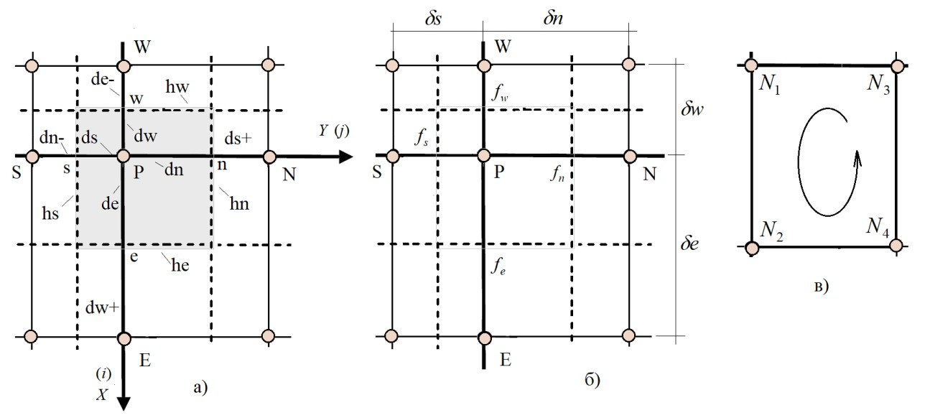

Рис.4. Дискретный аналог и символьные обозначения индексов

Введем обозначения для интервалов между узлами контрольных объемов

*e**de**dw*, *w**dw**de*, *n**dn**ds*, *s**ds**dn*. (23)

Определим безразмерные координаты границ контрольного объема

*de dn dw ds he* , *kw* *hw* , *kn* *hn* , *ks* *hs* . (24)

*fe*  , *fn*  , *fw*  , *fs*  , *ke* 

*e* *n* *w* *s* *e* *w* *n* *s*

Для интерполяции функции для смешанных производных использовать функции формы

*N*1 1 *fx* 1 *fy* , *N*2  *fx*1 *fy* , *N*3  *fx fy*, *N*4 1 *fx* *fy* . (25)

При вычислении контрольно объемных интегралов будем использовать следующую интерполяцию диффузионных членов

|  |  |  |  |  |  |
| --- | --- | --- | --- | --- | --- |
| *fe Sxx* 1 *fe**Sxx* | *fw Sxx* 1 *fw**Sxx* |  |  |  |  |
| *S N S P*  *Syyn*  *P yy*1*yyfn* *SyyN* , *fn Syy*  | *S S S P*  *Syys*  *P yy*1*yyfs* *SyyS* , *fs Syy*  |  |  |  | (27) |
| *S E S P* | *SW S P* |  |  |  |  |

*Sxxe*  *P SxxESxxP E* , *Sxxw*  *P SWxxSxxP W* , (26)

*Sxye*  *f S P xy*1*xy fe* *SxyE* , *Sxyw*  *fw SxyP* *xy*1*xy fw* *SWxy* , (28) *e xy* 

*n f S SyxN SyxP* , *Syxs*  *P SyxS*1*S**yxPfs* *SyxS* . (29)

*Syx*  *P* 1 *fn* *SyxN fs Syx* 

*n yx* 

где *Sijk* *d**k*cossinsin*k*2*b**kk**d*cos*k* *b**kk*2 *d**k*coscossin*k*2*bkk**d*sin*k* *b**kk*2,



cos*k*  *TXk* *T*2 *X**k* *TYk* 2 , sin*k*  *TXk* *T*2 *Y**k* *TYk* 2 ,

*k*  *P*, *E*, *W*, *N*, *S* .

Диффузионные интегралы контрольно – объемного дискретного аналога позволяют получить алгебраические выражения

*xe yn*       

#   *S*

*xwys*  *X*  *xx*  *X* *dxdy* *Sxx*  *X* *ehe* *Sxx*  *X* *whw*  (30)

 *heSxxe* *E* *P* *hwSxxw* *P* *W*  *AEXX**E*  *APXX**P*  *AWXX**W* ,

*e* *w*

где *AEXX*  *keSxxe* , *APXX*  *keSxxe*  *kwSxxw* , *AWXX*  *kwSxxw* .

*xe yn*       

*x**wy**s* *Y* *Syy* *Y* *dxdy* *Syy* *Y* *nhn* *Syy*  *X* *shn*  (31)

 *hn Syyn* *N* *P* *hs Syys* *P* *s*  *ANYY**N*  *APYY**P*  *ASYY**S*,

*n* *s*

где *ANYY*  *knSyyn* , *APYY* *knSyyn* *ksSyys* , *ASYY*  *ksSyys* *S*.

Используя интерполяции искомой функции, в точках опорной сетки

*fe*, *fn*: *en*  *N*1*P*  *N*2*E*  *N*3*EN*  *N*4*N* ,

*fe*, *fn*: *es*  *N*1*S*  *N*2*ES*  *N*3*E*  *N*4*P* ,

(32)

*fe*, *fn*: *wn*  *N*1*W*  *N*2*P*  *N*3*N*  *N*4*WN* , *fe*, *fn*: *ws*  *N*1*WS*  *N*2*S*  *N*3*P*  *N*4*W* .

где *fn* 1 *fs* , *fe* 1 *fw* , вычислим интегралы контрольно – объемного дискретного аналога для смешанных производных

*xx**we yy**ns* *X* *Sxy* *Y* *dxdy* *Y*  *e he* *Y* *wSxyw hw* 

*Sxy e*

 *en* *es Sxye he* *wn* *ws Sxyw hw* *en* *es*  *Sxye* *wn* *ws**Sxyw*  (33) *he hw*

 *APXY**P*  *AEXY**E*  *AWXY**W*  *ANXY**N*  *ASXY**S* 

*AENXY**EN*  *AESXY**ES*  *AWNXY**WN*  *AWSXY**WS*

# где *APXY* 1 *fe*1 *fn*1 *fe*1 *fs**Sxye* 1 *fw*1 *fn*1 *fw*1 *fs**Sxyw* ,

|  |  |
| --- | --- |
| *AEXY*  *fe*1 *fn*1 *fs**Sxye* , | *AWXY*  *fw*1 *fn**Sxye* 1 *fs**Sxyw*  , |
| *ANXY*  *fn*1 *fe**Sxye* 1 *fw**Sxyw*  , | *ASXY*  *fs*1 *fe**Sxye* 1 *fw**Sxyw* , |
| *AENXY*  *fe fnSxye* , *AESXY*  *fe fsSxye* , | *AWNXY*  *fw fnSxyw* , *AWSXY*  *fw fsSxyw* . |

*xe yn* *S* *dxdy*  *Sn h*  *Ss h*  

*x**w y**Y*  *yx*  *X*  *Y* *n yx n* *Y* *s yx s*

*s*

 *en* *wn Syxn hn* *es* *ws Syxs hs* *en* *wn**Syxn* *es* *ws**Syxs*  (34) *hn hs*

 *APYX**P*  *AEYX**E*  *AWYX**W*  *ANYX**N*  *ASYX**S* 

*AENYX**EN*  *AESYX**ES*  *AWNYX**WN*  *AWSYX**WS* .

Где

# *APYX* 1 *fe*1 *fn*1 *fw*1 *fn**Syxn* 1 *fw*1 *fs*1 *fe*1 *fs**Syxs* ,

*AEYX*  *fe*1 *fn**Syxn* 1 *fs**Syxs*  , *AWYX*  *fw*1 *fn**Syxn* 1 *fs**Syxs*  ,

*ANYX*  *fn*1 *f* 1 *fe**Syxn* , *ASYX*  *fs*1 *fe*1 *fw**Syxs* ,

*AENYX*  *fe fnSyxn* , *AESYX*  *fe fsSyxs* , *AWNYX*  *fw fnSyxn* , *AWSYX*  *fw fsSyxs* .

Согласно методу контрольных объемов нестационарный член уравнения (19)

*x**e y**n*1*s* *t* *dxdy* 1*P**t**P*0  *AP*0*P*  *AP*0*P*0, (35) *s*

*xw ys*

где *AP*0  1*s VP*, *VP*  *he* *hw hn* *hs* ,

*t* 2 2

Правая часть уравнения (19)

*xe yn*

## *SPC*  *x**wy**s**a*cos*X*   *a*sin*Y* *dxdy* (36)

 *a*cos*ehe* *a*cos*whw*  *a*sin*nhn* *a*sin*shs*

*ae* *aE* *aP* , *aw* *aW* *aP* , *an* *aN* *aP* , *as* *aS* *aP*

2 2 2 2

*TXE* *TXP* , cos *TW*

где cos*e*  *TX*  2  *E TYP*2 *w*  *TXW* *TXPX*2*T**TXPYW* *TYP*2

*E TXP*  *TY* 

*TYN* *TYP* , *TS*

sin*n*   *N P*2  *N TYP*2 sin*s*  *TXS* *TXPY*2*T**YTPYS* *TYP*2

*TX* *TX*  *TY* 

С учетом введенных обозначений **д**искретный аналог задачи для расчета эволюции уровня донной поверхности имеет вид:

*AP**P* *AE**E*  *AW**W*  *AN**N*  *AS**S*

0 0 *SPC* , , (35)

*AEN**EN*  *AES**ES*  *AWN**WN*  *AWS**WS*  *AP**P* 

где *AP*  *AEXX*  *AWXX*  *ANYY*  *ASYY*  *APYY*  *APXY*  *AP*0 ,

*AE*  *AEXX*  *AEXY*  *AEYX* , *AW*  *AWXX*  *AWXY*  *AWYX* ,

*AN*  *ANYY*  *ANXY*  *ANYX* , *AS*  *ASYY*  *ASXY*  *ASYX* ,

*AEN*  *AENXY*  *AENYX* , *AES*  *AESXY*  *AESYX* , *AWN*  *AWNXY*  *AWNYX* , *AWS*  *AWSXY*  *AWSYX*.

**Библиографические ссылки.**

1. Петров А.Г., Потапов И.И. Избранные разделы русловой динамики. – М.:

Ленанд, 2019. 244 с.

1. Патанкар С. Численные методы решения задач теплообмена и динамики жидкости.// - М.: Энергоатомиздат. 1984. 124 с.
2. Потапов И.И., Бондаренко Б.В. Математическое моделирование эволюции берегового склона в каналах с песчаным руслом//Вычислительные технологии 2013. Т.18, № 4, С. 25-36.

Научное издание

## Потапов Игорь Иванович

Библиотека для моделирования русловых процессов. Решения задачи об эволюции донной поверхности в канале c песчаным дном Часть V.

Препринт № 236 A

Утверждено к печати ученым советом Вычислительного центра ДВО РАН от

26.06.2022

Подписано в печать 12.12.20. Формат 60х84 116

Бумага писчая. Гарнитура «Times New Roman». Печать цифровая.

Усл. печ. л. 0.64. Тираж 50 экз. Заказ 346.

Издательство ВЦ ДВО РАН

680000, Хабаровск, ул. Ким Ю Чена, 65.